Załącznik 3b do Zapytania ofertowego

Opis przedmiotu zamówienia

Część 2. Dostawa wraz z montażem wyposażenia do Przedszkola nr 8 w Cieszynie. Miejsce dostawy: Przedszkole nr 8 w Cieszynie, ul. Chrobrego 1, 43-400 Cieszyn.

L.p. | Przedmiot zamówienia | Opis przedmiotu zamówienia | Ilość
1 | Stoliki | Konstrukcja i wymiary stołu:  - rura nóg okrągła w kolorze żółtym o 50 mm,  - blat prostokątny 1200 x 700- 750 mm, grubość blatu 25 mm, rogi zaokrąglone,  - kolor blatu meblowy,  - nogi regulowane, zakres 1-4 wg norm,  - obrzeża – profil T.  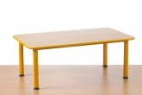 | 4 sztuki
2 | Krzesełka | Krzesło regulowane, stelaż metalowy lakierowany proszkowo na kolor żółty, siedzisko ze sklejki lakierowanej o grubości 8 mm. Zakres wysokości 1-4 wg norm.  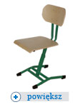 | 20 sztuk
3 | Zestaw mebli | - Regał: konstrukcja płyty meblowej – wiórowej, kolor biały, otwarty bez drzwiczek o wymiarach: szerokość: 70 cm, wysokość: 45 cm i głębokość: 45 cm. W środku regału zamontowana półka na stałe, grubość płyty wiórowej: 18- 22 mm.  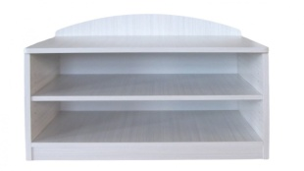 | 1 sztuka
 |  | - Regał biały z 3 szufladami na prowadnicach, fronty żółte, 2 grawery słońca na każdej szufladzie – rozstawione od krawędzi bocznych w odległości 5-7 cm. Na środku górnej krawędzi każdej szuflady wyżłobione wycięcie jako uchwyt. Wymiary regału: szerokość: 45 cm, wysokość: 72 cm i głębokość: 45 cm. Grubość płyty wiórowej: 18- 22 mm.  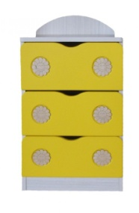 | 1 sztuka
 |  | - Szafa biała z szufladą, fronty żółte z grawerem słońca, wymiary szafy: szerokość: 70cm, wysokość: 180 cm i głębokość: 45 cm. Grubość płyty wiórowej: 18- 22 mm.  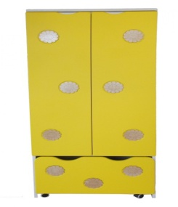 | 1 sztuka
4 | Szafki do szatni | Szafka do szatni składająca się z 3modułow indywidualnych, moduły otwarte, rurka w kolorze czerwonym z 2 haczykami w każdym module, płyta w kolorze jasnego dębu. Wymiary szafki: 78x50x140,5 cm, wysokość ławki: 26 cm.  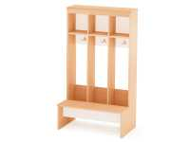 | 7 sztuk
5 | Dywan | Dywan o wymiarze całkowitym: 300 x 400, np.: Angella Funky Iwo Limonka, wytkany w 100% z syntetycznej przędzy heat-set frise. | 1 sztuka
6 | Meble zabawkowe | Kącik mechanika. Wymiary: 86 x 38 x103,5cm. | 1 zestaw
 |  | Stół z grami, wielofunkcyjny, na kółkach, jedna stabilna konstrukcja z 4 blatami: bilard, tenis stołowy, cymbergaj, koszykówka. Wymiary: 137 x 63 x 81cm. | 1 zestaw

Nazwy i kody określone we Wspólnym Słowniku Zamówień:
39161000-8 Meble przedszkolne

